Maja in Bor kupujeta stanovanje. Zbrala sta podatke za stanovanja, ki jih prodajajo v Ljubljani, Mariboru in Murski Soboti (glej priloženo Excel-ovo tabelo).

Iz seznama ponujenih stanovanj v Ljubljani poiščite najcenejše stanovanje. Izpišite njegove podatke:

Iz seznama ponujenih stanovanj v Ljubljani poiščite največje stanovanje. Izpišite njegove podatke:

V katerem delu mesta so najstarejša ponujena stanovanja?_____________________________

Katero stanovanje v Ljubljani je najbolj ugodno? Izračunajte ceno stanovanja na kvadratni meter.

Katero stanovanje v Mariboru je največje? _________________________________________

Ali je tudi najdražje? __________________________________________________________

Ali je tudi najdražje, če primerjate cene na kvadratni meter? ___________________________
Kje sta stanovanji, ki sta najdražji glede na ceno na kvadratni meter? ____________________
Kaj menite, zakaj sta najdražji?__________________________________________________

Izračunajte povprečno velikost ponujenih stanovanj v Mariboru? _______________________
Kako velika stanovanja so v Mariboru najbolj pogosta?_______________________________
Izračunajte mediano cene stanovanja v Mariboru. ___________________________________
Koliko znaša povprečna cena stanovanja na kvadratni meter v Ljubljani _______________ in
v Murski Soboti __________________________
V katerem letu je bilo zgrajenih največ ponujenih stanovanj iz Ljubljane? _______________

Izračunajte srednje vrednosti velikosti (oz. cen) ponujenih stanovanj v Murski Soboti.

 | Velikost stanovanja | Cena stanovanja
Aritmetična sredina
Modus
Mediana

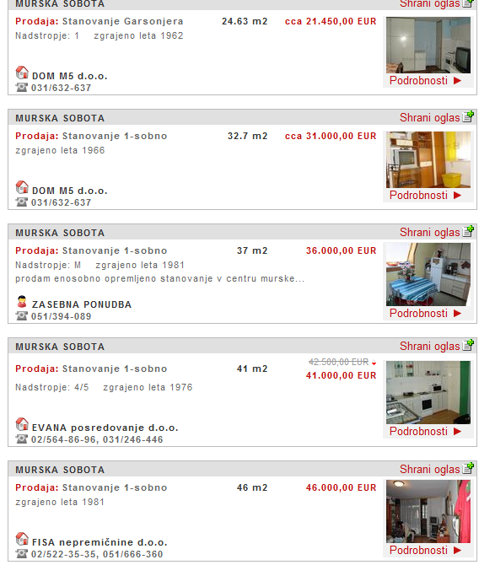
Dodajte podatke za ta stanovanja v Excel-ovo tabelo.

Ali so se srednje vrednosti za velikost in ceno stanovanj v Murski Soboti kaj spremenile? V spodnjo tabelo vpišite nove srednje vrednosti.

 | Velikost stanovanja | Cena stanovanja
Aritmetična sredina
Modus
Mediana

Katero od ponujenih stanovanj bi si vi kupili in zakaj? _______________________________

